Alleniamo la mente a ricordare
- COLORA DI ROSSO IL POLLICE DELLA MANO DESTRA

- INSERISCI LE PAROLE CICLOPEDONALE – PEDONALE – CICLABILE NELLE CASELLE E COLLEGA LE PERSONE AL GIUSTO ATTRAVERSAMENTO

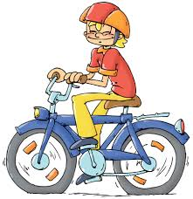

- COMPLETA LA FRASE METTENDO LE PAROLE SUGGERITE AL POSTO GIUSTO ED BARRA QUELLA SBAGLIATA
MARCIAPIEDE – DAVANTI - CONTRARIO – VEDERE – PIEDI – VEICOLI -BANCHINA
QUANDO SONO A __________________ DEVO UTILIZZARE IL __________________ O, SE NON CI DOVESSE ESSERE DEVO UTILIZZARE LA __________________ MA IN SENSO __________________ A QUELLO DEI __________________ PERCHE’ IN QUESTO MODO POSSO __________________ QUELLO CHE SUCCEDE __________________ A ME.
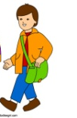
- COMPLETA LA FRASE CON LA PAROLA MANCANTE AIUTANDOTI CON IL DISEGNO:

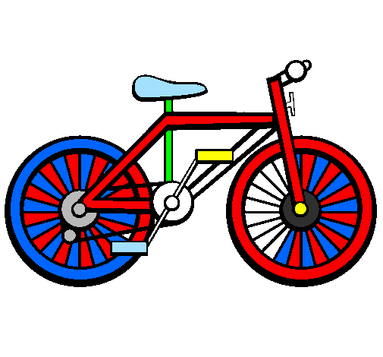
QUANDO SONO A PIEDI SONO UN __________________.
SE SONO UN CICLISTA STO USANDO LA __________________.
QUANDO SONO IN AUTO SONO UN __________________.

